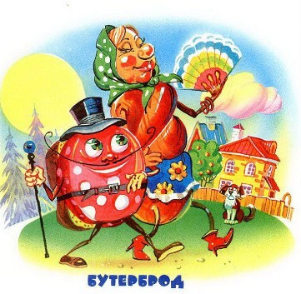
Как у наших воротЗа гороюЖил да был бутербродС колбасою.Захотелось емуПрогуляться,На траве-муравеПоваляться.И сманил он с собойНа прогулкуКраснощёкую сдобнуюБулку.Но чайные чашки в печали,Стуча и бренча, закричали:«Бутерброд,Сумасброд,Не ходи из ворот,А пойдёшь —Пропадёшь,Муре в рот попадёшь!
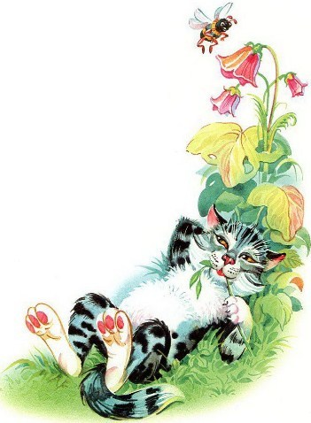
Муре в рот,Муре в рот,Муре в ротПопадёшь!»
Иллюстрации В.Канивца.

